南方财经大厦交通指引
公司地址：广州市天河区员村街道春融三路7号南方财经大厦。
交通指引：
方式一、地铁
地铁5号线，前往车陂南站（A出口），出站后按图示指引到达南方财经大厦。
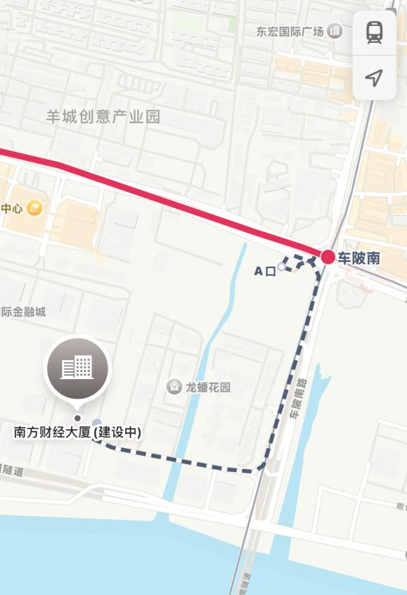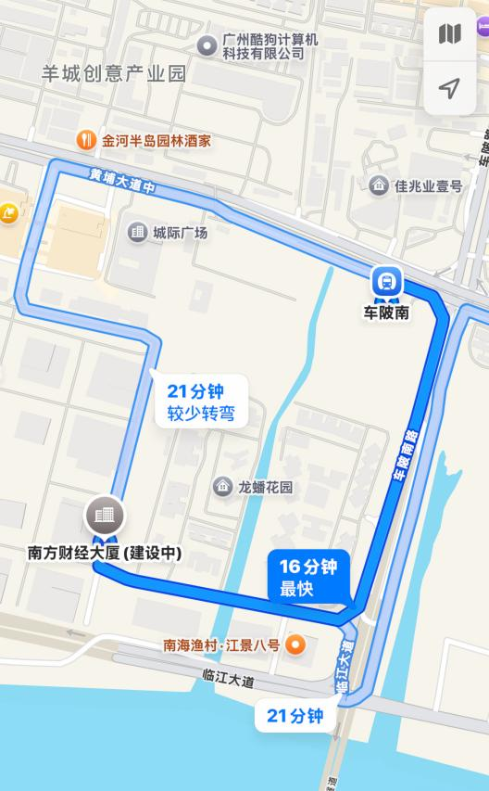

方式二、打车
打车前往龙蟠花园南侧美宜佳，步行约50米到达南方财经大厦。

方式三、自驾车（南财外围停车场-无需报备）
可导航至“龙蟠花园地下停车场”，负一楼、负二楼皆可临时停车，尽量在A06栋附近停车，距离人行出口最近，临时停车一小时5元，60元封顶。具体图示如下：
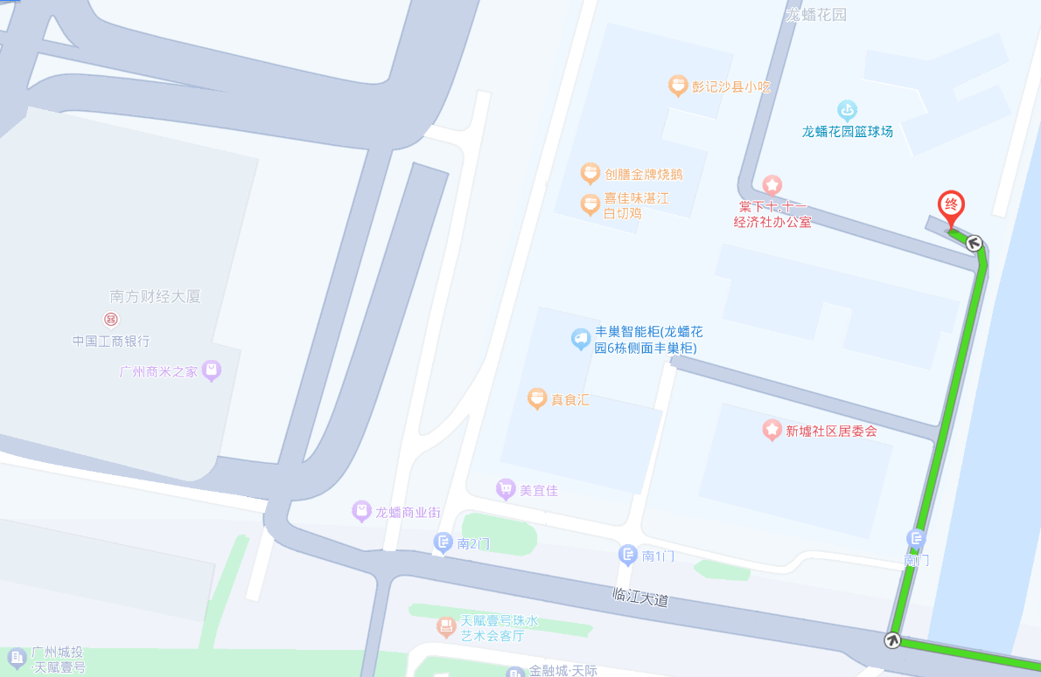
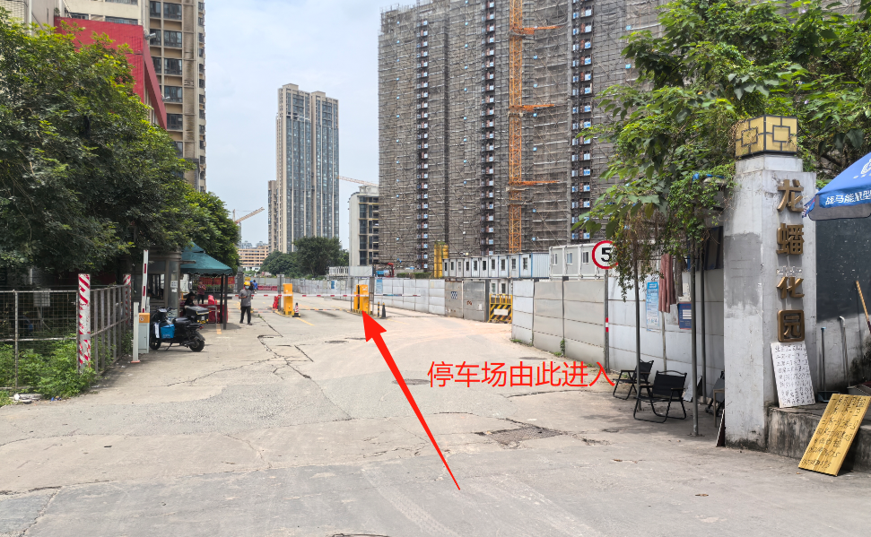

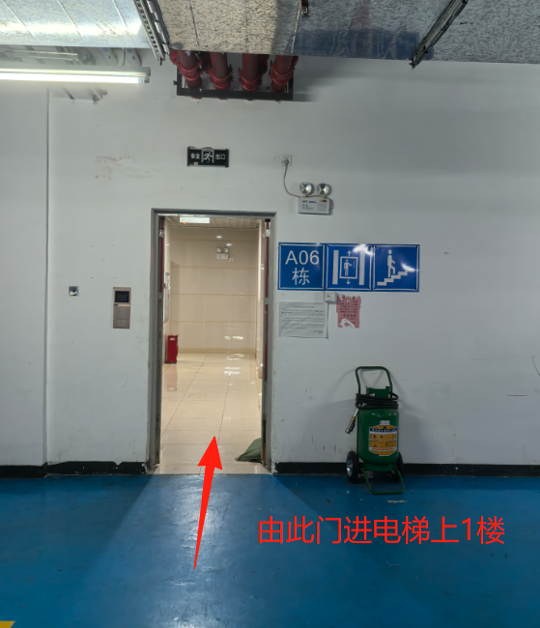
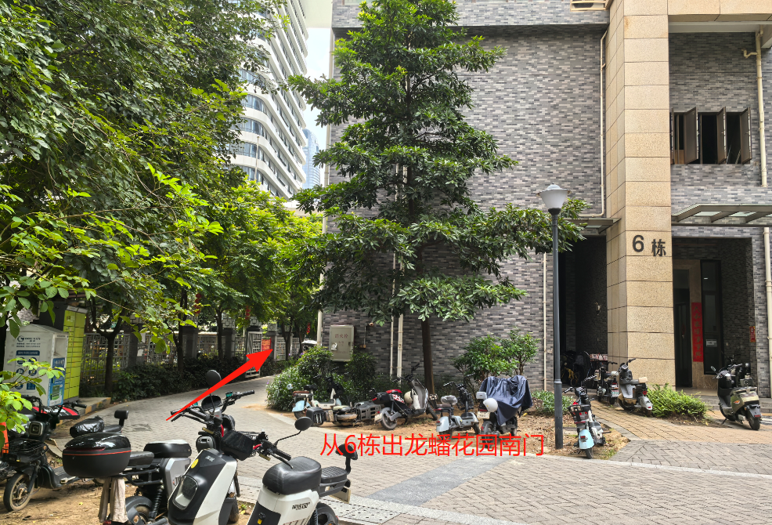
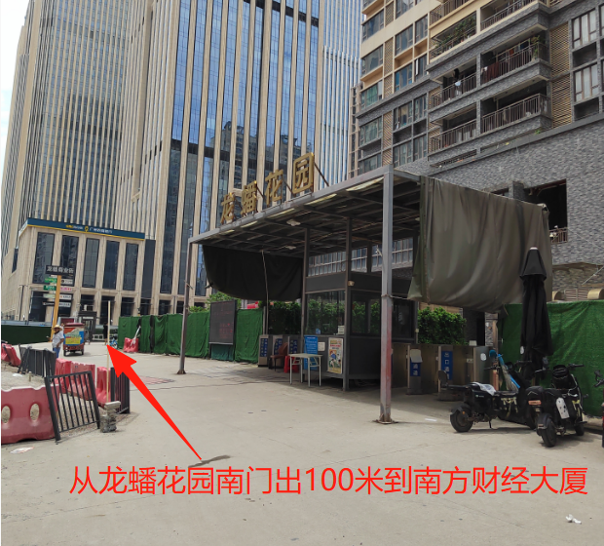
方式四、自驾车（南财停车场-需要报备）
可导航至“南方财经大厦”，或按照下图路线进入南方财经大厦停车场。
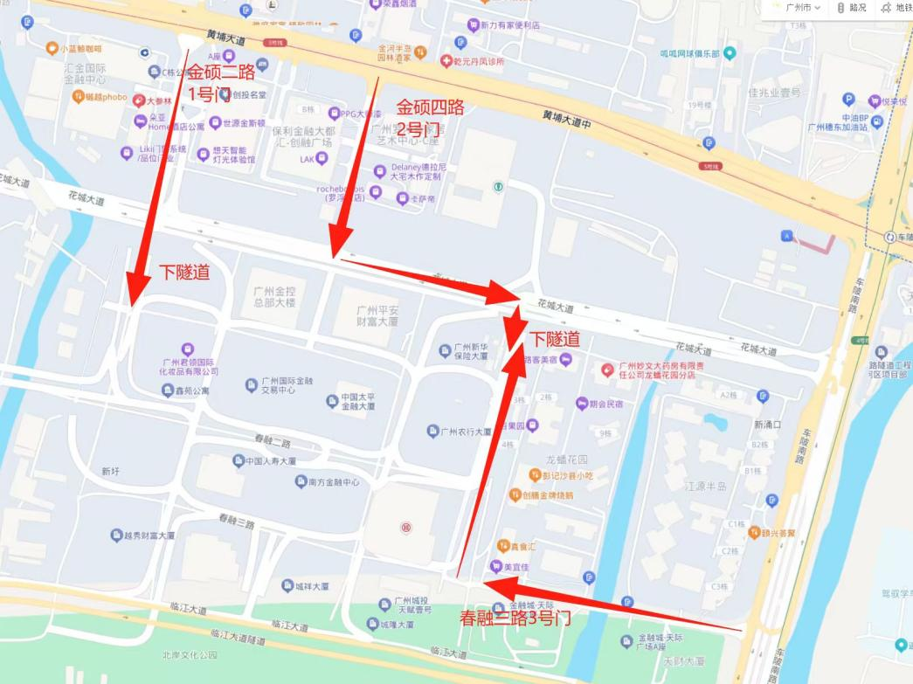
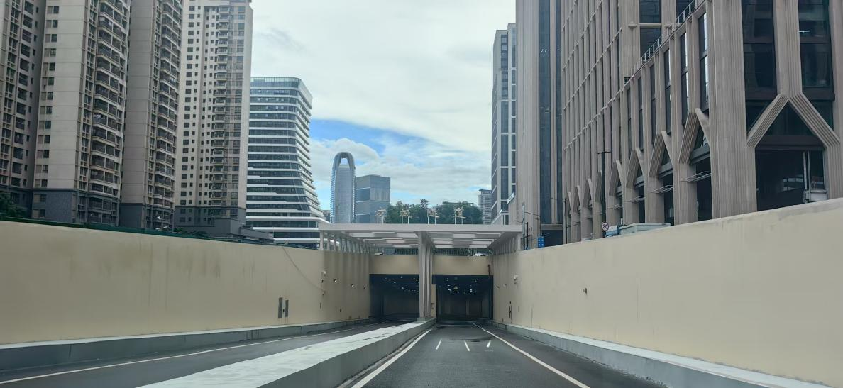
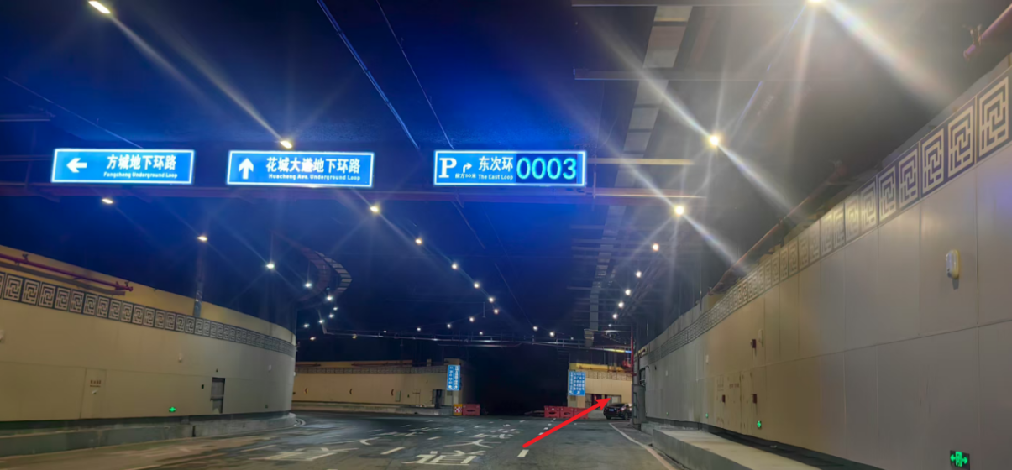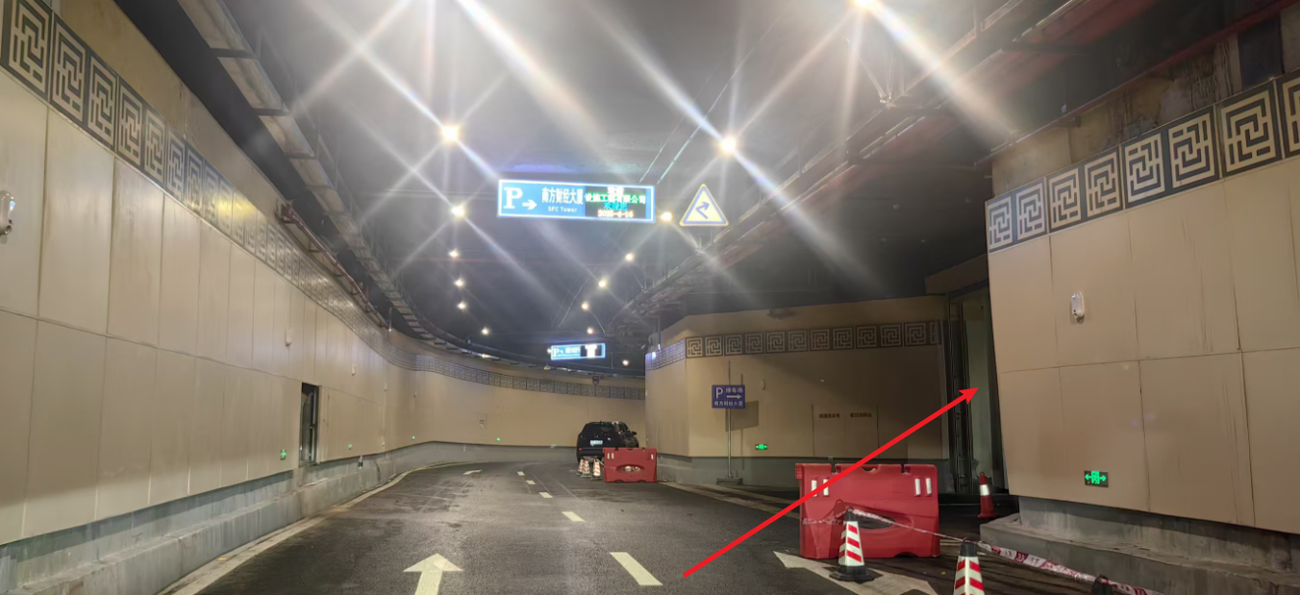

3号门步行至南方财经大厦指引：
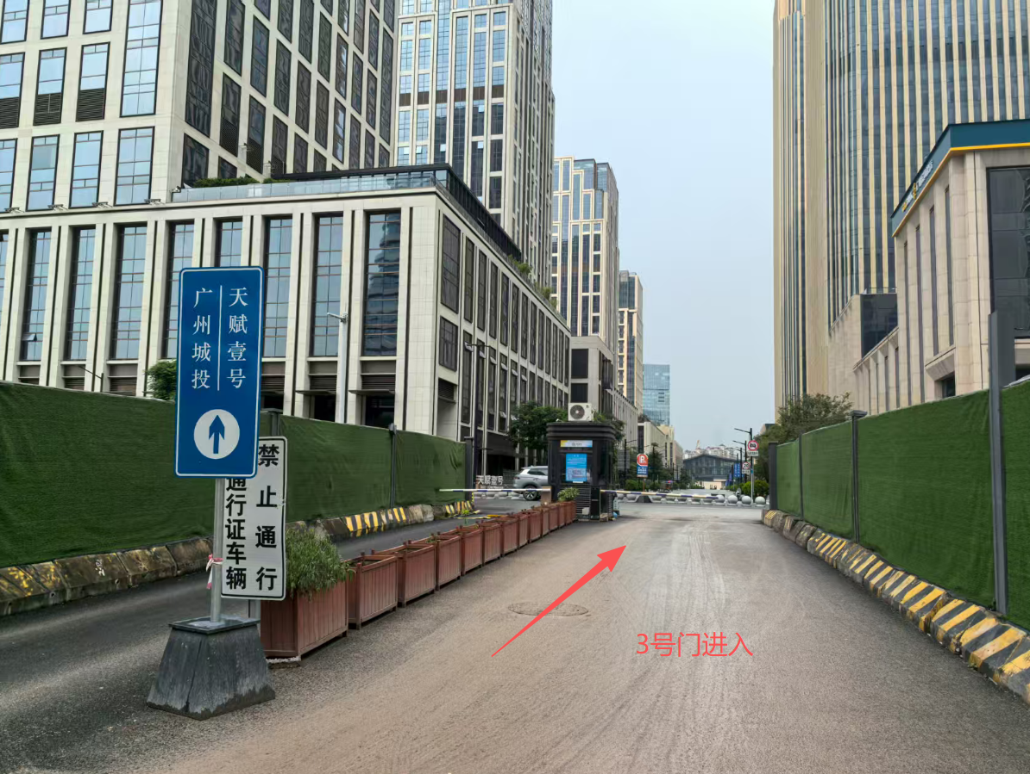
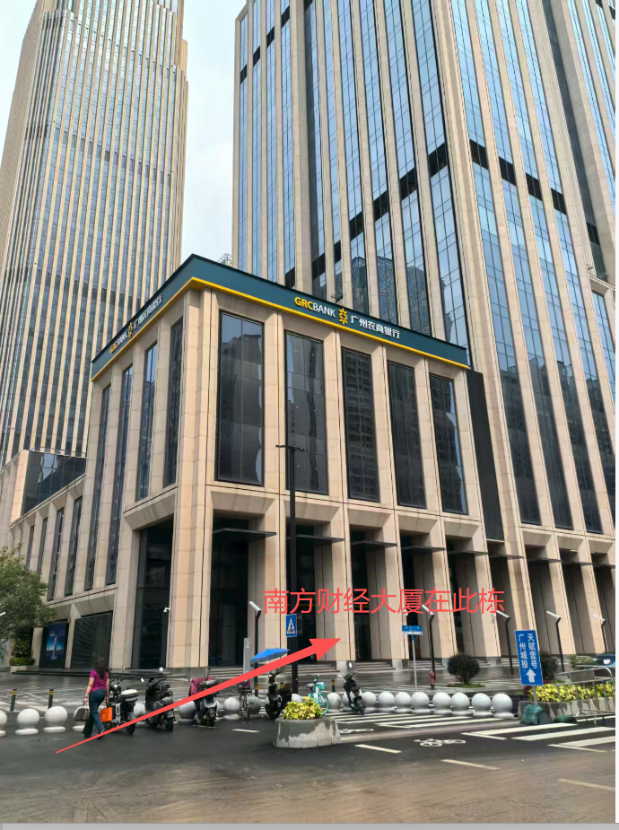
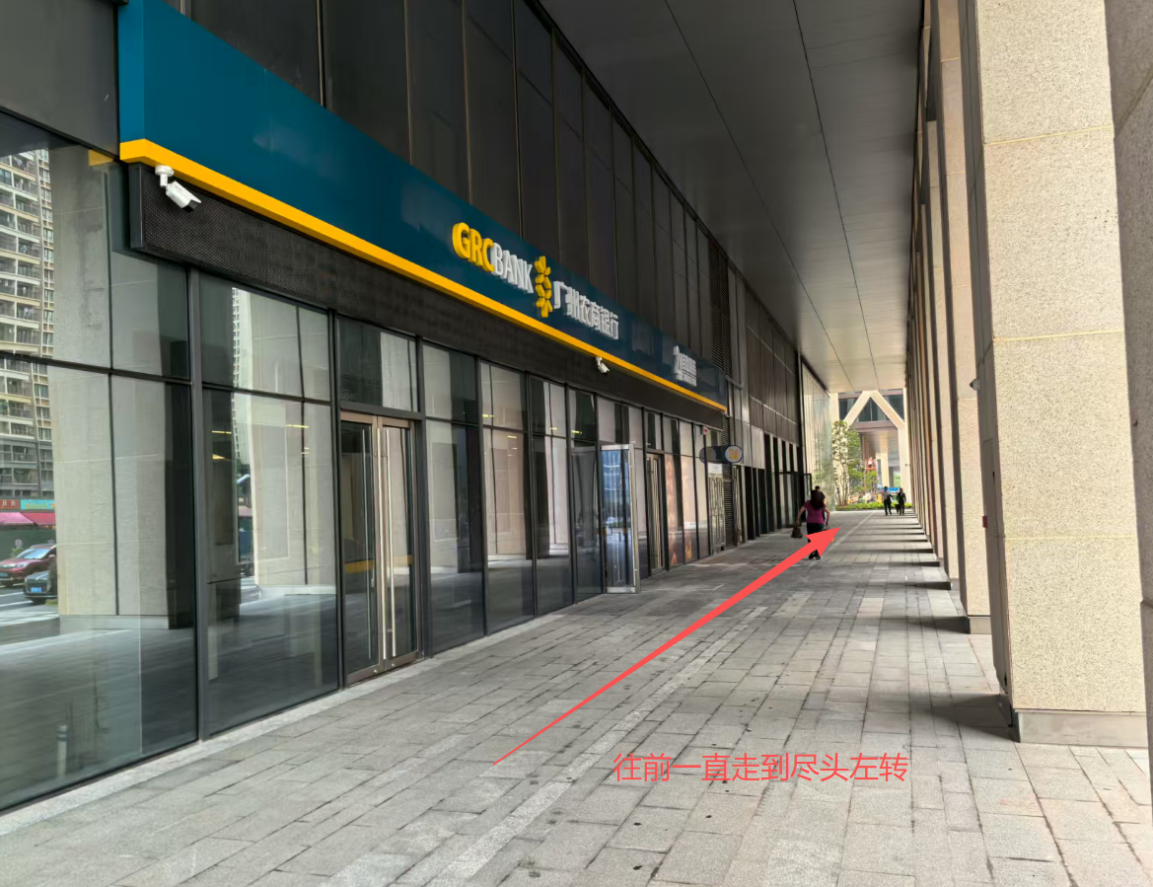
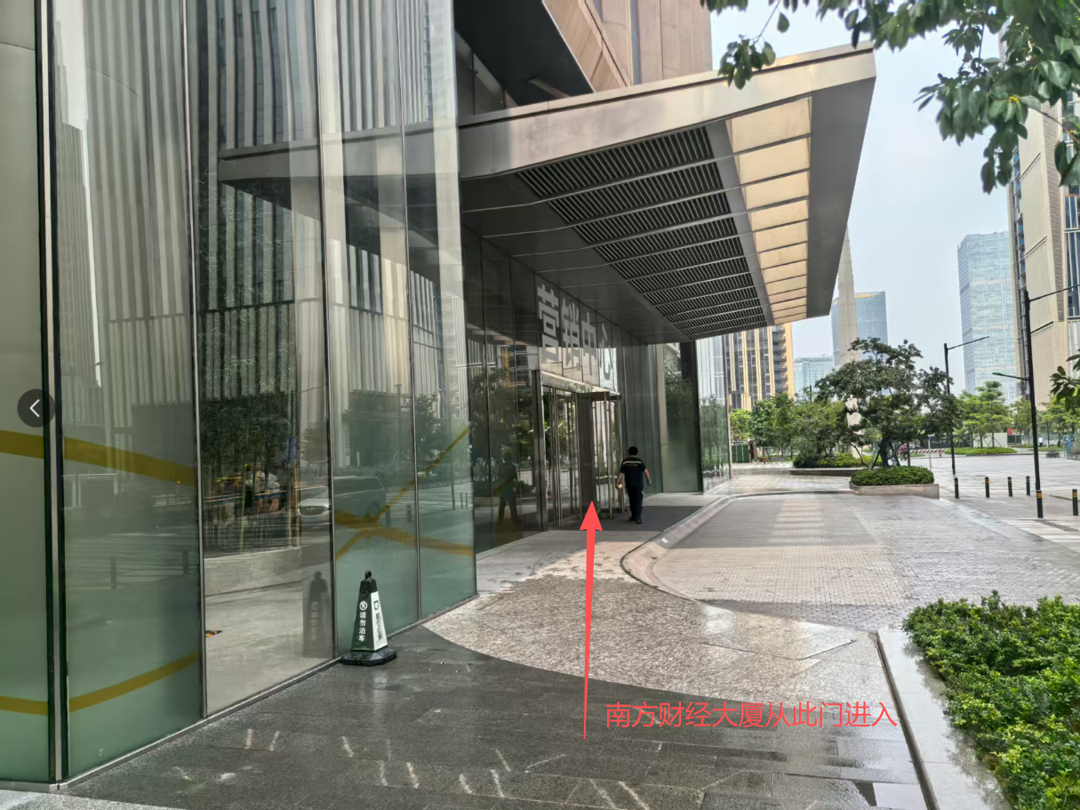
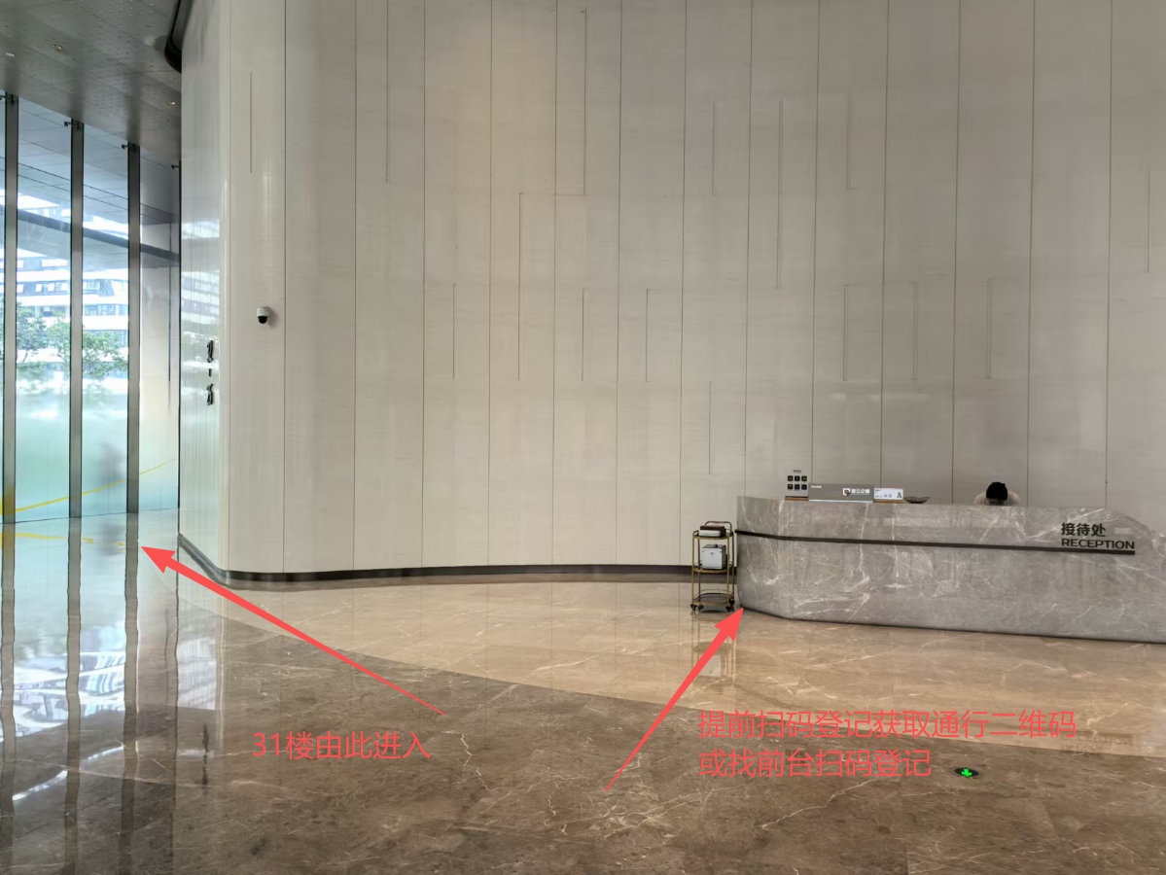
一楼出入通行登记扫码：

一楼大堂通行二维码扫码处：
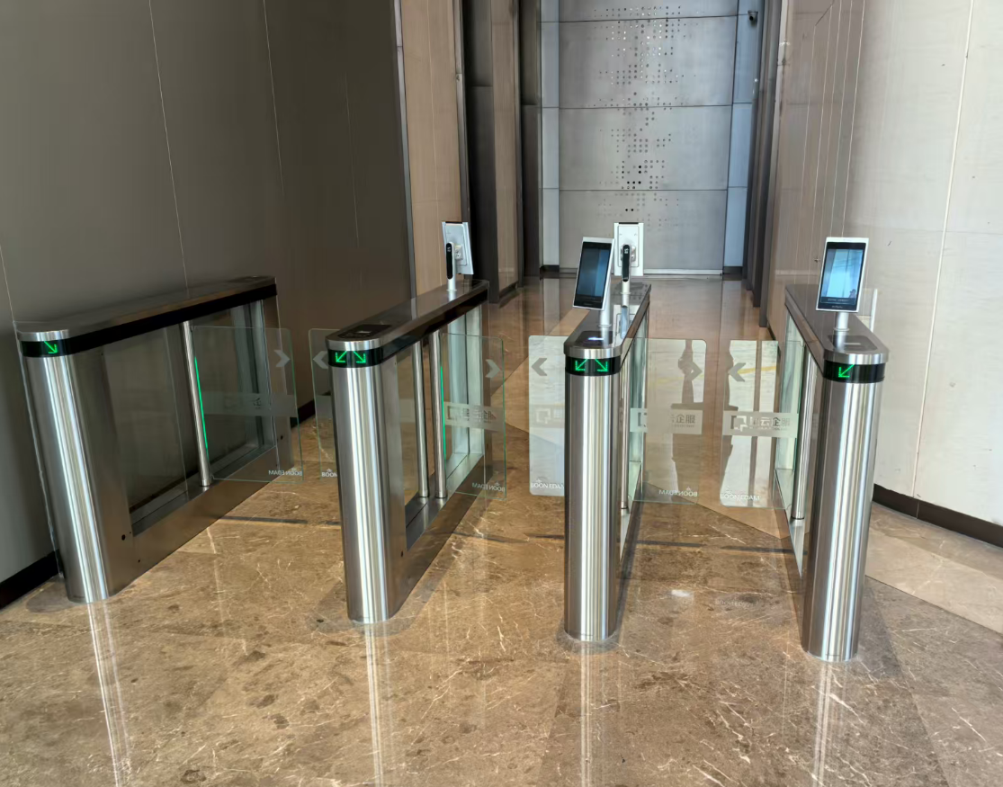
31楼门口通行二维码扫码处：
